Система очистки кабинетного типа Water Boss
Структурная схема водоочистки:
‘
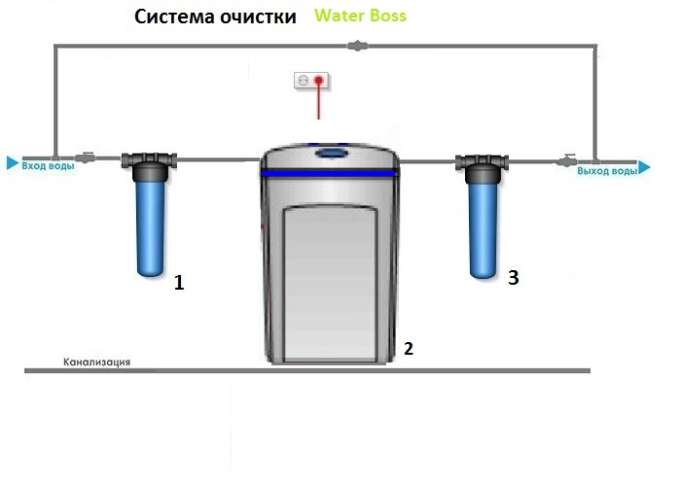

Краткое описание предлагаемой системы
- Фильтр механической очистки ВВ 10 с картриджем из вспененного полипропилена.
Эти фильтра применяются для очистки воды от грязи, взвешенных частиц и нерастворимых примесей. Это простой и эффективный способ защиты сантехники и бытовой техники. Степень очистки определяется размерами пор в картридже.
Картриджи из вспененного полипропилена предназначены для очистки воды от нерастворимых примесей. Имеют градиентную пористость: диаметр поры уменьшается при движении воды внутрь картриджа, благодаря чему работает весь объем фильтрующего материала. Восстановлению не подлежит, после окончания ресурса заменяется на новый.
Технические характеристики:
Температура очищаемой воды: 4-80 °С (картриджи для холодной воды)
Типоразмеры: ВВ 10”.
- Умягчитель кабинетного типа Water Boss 400
Система умягчения и обезжелезивания АКВАФОР WaterBoss предназначена для эффективного очищения воды содержанием железа и марганца до 3 мг/л и жесткостью до 12 мг-экв/л. Содержание серы и сероводорода не допускается, т.к. они «убивают» ионообменную смолу. WaterBoss 400 также не способен справится с нефтепродуктами.
WaterBoss400 является самой компактной моделью среди фильтров для коттеджей. Ее габаритные размеры всего 55×30×47 см. Тем не менее, WaterBoss400 легко справится с очисткой воды для небольшого загородного дома. Прекрасно подойдет и для квартиры, так как легко поместится в сантехническом шкафу или под мойкой. Waterboss 400 имеет встроенный контроллер, благодаря которому система работает полностью в автоматическом режиме. Его вес составляет 25 кг, номинальная производительность 1,2 м3/ч.
WaterBoss400 проста и удобна в обслуживании, а также превосходит обычные умягчители воды во всех основных категориях.
Преимущества:
- Компактность
- Длительный срок службы
- Небольшой расход соли и воды на регенерацию
- Самоочищающийся фильтр
- Аварийный клапан, предотвращающий возможность перелива.
- Требуется небольшое количество соли на егенерацию
Параметры регенерации:
Расход соли, кг | Емкость смолы, мг-экв | Расход воды, л | Время промывки, мин
0.45 | 6320 | 37.5 | 12
0.9 | 10756 | 51.5 | 15
1.36 | 13478 | 59 | 18

- Картриджный угольный фильтр тонкой очистки Big Blue – 10.
Фильтр угольный служат для удаления посторонних запахов, цветности, органики, хлор- и бромсодержащих органических производных, фенолов, нитратов, пестицидов, тригалометанов, эпоксидов и других вредных загрязнений.
Отличительной чертой угольных фильтров является высокая надежность, долговечность, простота в обращении, высокое качество отфильтрованной воды. Корпус фильтра выполнен из высокопрочного пластика предназначен для очистки воды в быту и промышленности. Сменный модуль изготовлен из активированного кокосового угля с добавлением волокна «Аквален». Содержит два коаксиально расположенных карбонблока с разной пористостью. Внешний высокопористый карбонблок обеспечивает очистку воды от цветности, запаха, ионов тяжелых металлов, органических соединений до 10 мкм, а внутренний сверхплотный (5мкм) карбонблок задерживает даже микропримеси. Замена картриджа в фильтре тонкой очистки осуществляется в зависимости степени загрязнения, но не чаще чем 1 -2 раза в год. Одним из критериев для замены является падение давления (напора) воды в точках её разбора. Фильтр крепится на стене. Замена картриджа – по мере необходимости, но не реже одного раза в год.

Состав оборудования:
- Фильтр механической очистки – 1 комплект.
- Колба Big Blue 10 Аквафор Гросс – 1 шт.;
- Монтажный комплект – 1 шт.;
- Планка – 1 шт.;
- Ключ – 1 шт.;
- Картридж ВВ 10» вспененный полипропилен – 1 шт.

- Умягчитель кабинетного типа Water Boss 400 – 1 комплект;

- Умягчитель в сборе, шт — 1;
- Штуцер переливной, шт — 1;
- Дренажная трубка D=16 мм (5/8″), L=2.5 м, шт — 1;
- Подводка гибкая 1″ на 3/4″ (3/4"на 3/4″) с уплотнительными кольцами, шт — 2 шт;
- Блок питания 12VAC, шт — 1;
- Микроконтроллер, шт — 1;
- Сливной патрубок 1/2″, шт — 1..
3. Фильтр тонкой сорбционной очистки – 1 комплект.

- Колба Big Blue 10 Аквафор Гросс – 1 шт.;
- Монтажный комплект – 1 шт.;
- Планка – 1 шт.;
- Ключ – 1 шт.;
- Картридж ВВ 10» Уголь прессованный активированный – 1 шт.

СТОИМОСТЬ КОМПЛЕКТА Water Boss от 59 400 рублей
Примечание: Производительность системы водоподготовки подбирается в зависимости от пикового водопотребления (м3/сутки). Пиковое водопотребление рассчитывается, как суммарный поток из точек водоразбора, которые могут быть открыты одновременно. Равно сумме потоков с точек типа 1) и точек типа 2):
1) полноценные точки (кран, раковина, душ) обладают пропускной способностью в 0,6 м3/час при давлении в системе, равном 2-3 атм. Указывается суммарная производительность таких точек.
2) точки водоразбора с пониженным водопотреблением (стиральная, посудомоечная машина, сливной бак унитаза) обладают пропускной способностью 0,3 м3/час. Указывается суммарная производительность точек, умноженная на коэффициент 0,4.

